Министерство образования и молодежной политики Свердловской области



ГАПОУ СО «Екатеринбургский колледж транспортного строительства»

Отчёт по программе «Практическое занятие 12 (корутины и потоки)»

Выполнила: Зиновьева Кристина Дмитриевна

Группа: ПР-24

Преподаватель: Мирошниченко Г.В

2025

**Задание:**

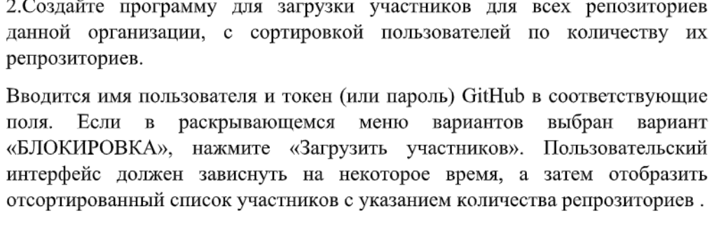**Входные и выходные данные**

val login : String, //логин

val password : String, //пароль

var kol_rep : Int//количество репозиториев

**Блоксхема**

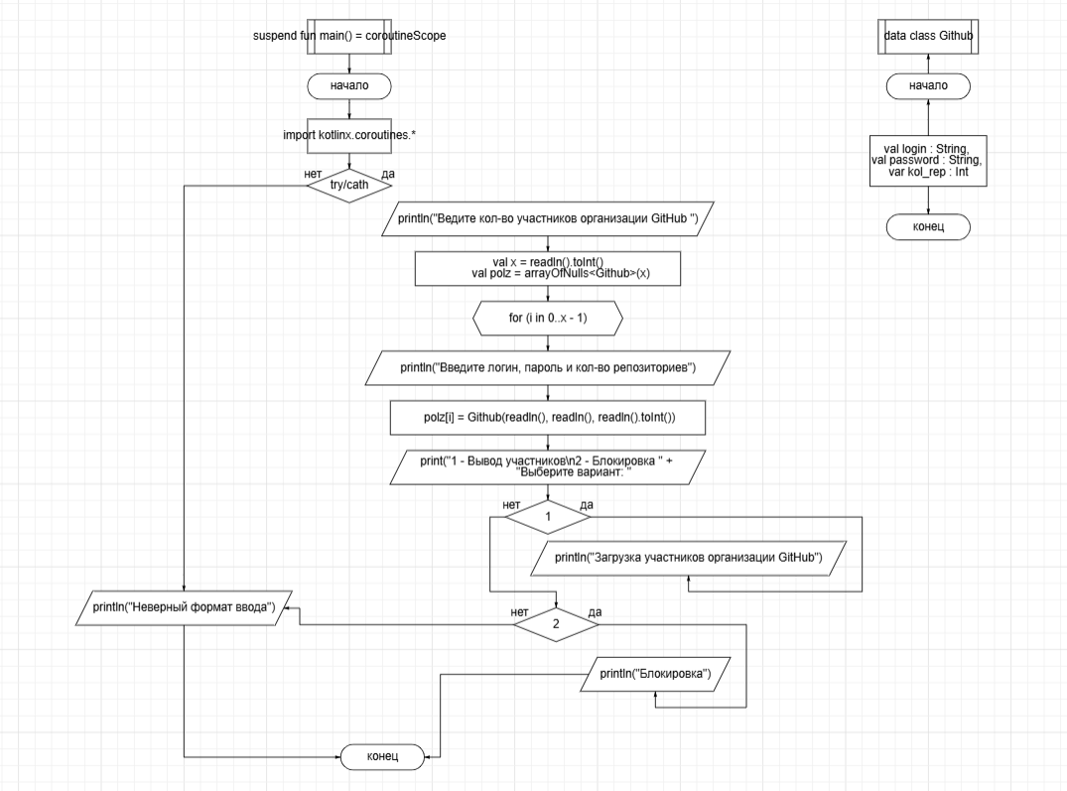

**Код программы**

import kotlinx.coroutines.*  
suspend fun main() = coroutineScope **{** try {  
 *println*("Ведите кол-во участников организации GitHub ")  
 val x = *readln*().*toInt*()  
 val polz = *arrayOfNulls*<Github>(x)  
 for (i in 0..x - 1) {  
 *print*(i + 1)  
 *println*(" участник")  
 *println*("Введите логин, пароль и кол-во репозиториев")  
 polz[i] = Github(*readln*(), *readln*(), *readln*().*toInt*())  
 }  
 *print*("1 - Вывод участников\n2 - Блокировка " +  
 "Выберите вариант: ")//вывод участников в порядке увеличения репозиториев  
 when (*readln*().*toInt*())  
 {  
 1 -> {  
 *launch* **{** delay(1000L)  
 SortAndWrite(polz)  
 **}** *println*("Загрузка участников организации GitHub")  
 *println*("------------------------------------")  
 }  
 2 ->  
 {  
 *println*("Блокировка")  
 }  
 }  
 *runBlocking* **{** delay(1000L)  
 **}** }  
 catch (e:Exception)  
 {  
 *println*("Неверный формат ввода")  
 }  
**}**suspend fun SortAndWrite(users: Array<Github?>)//метод для сортировка  
{  
 for (i in 0..users.size-1)  
 {  
 for (j in 0..users.size - i - 2)  
 {  
 var one = users[j]?.kol_rep  
 var two = users[j + 1]?.kol_rep  
 if (one!! > two!!)  
 {  
 var temp = users[j]  
 users[j] = users[j+1]  
 users[j+1] = temp  
 }  
 }  
 }  
 for (i in 0..users.size-1)  
 {  
 *println*(users[i]?.login)  
 *println*(users[i]?.password)  
 *println*(users[i]?.kol_rep)  
 }  
}

data class Github(val login : String, val password : String, var kol_rep : Int)  
{  
}

**Листинг программы (если есть)**

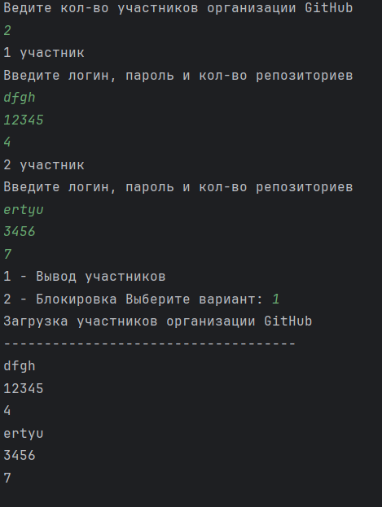

**Вывод:**

**Мы научились работать с корутинами.**